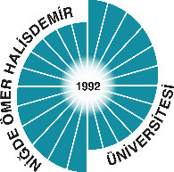

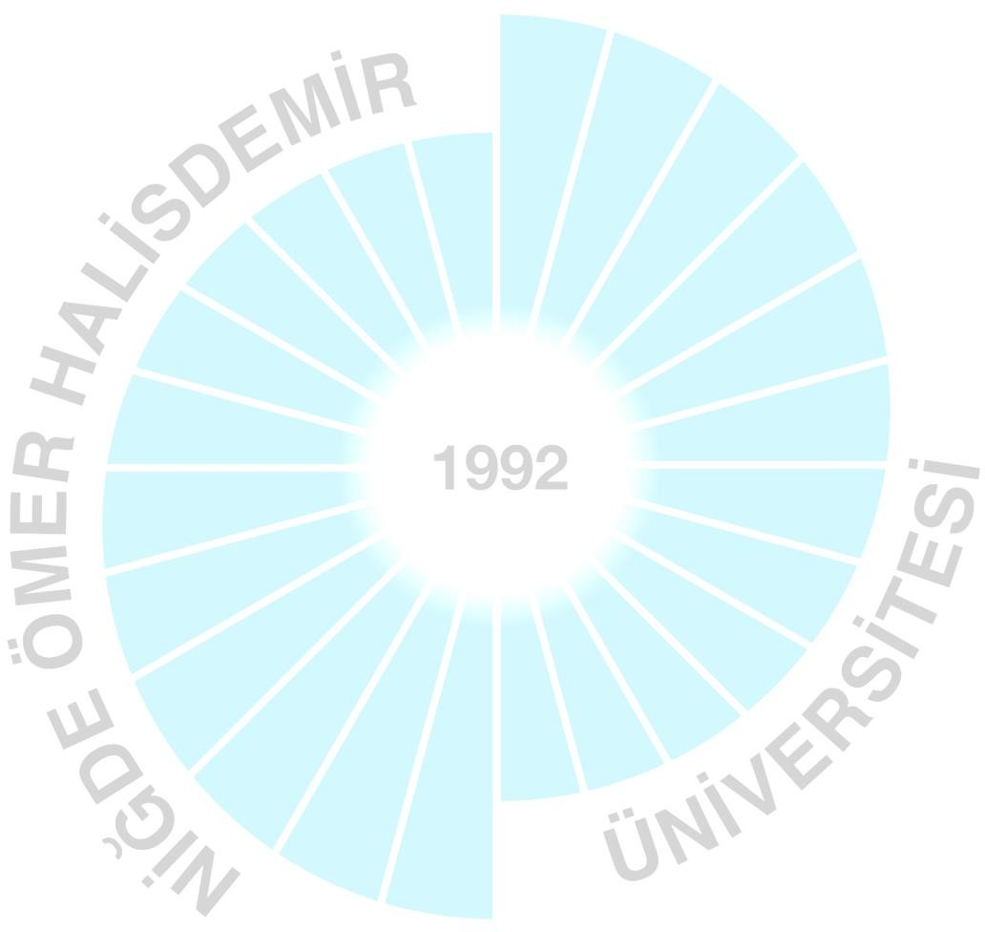
NİĞDE ÖMER HALİSDEMİR ÜNİVERSİTESİ TIP FAKÜLTESİ DÖNEM 2 DERS KURULU 1

TIP2100-DOKU BİYOLOJİSİ DERS KURULU

Süre (Hafta) | Teorik Ders (Saat) | Pratik Ders (Saat) | AKTS
7 | 94 | 46 | 11

Kodu | Dersler | Ders Sayıları |  |  | AKTS
 |  | Teorik | Pratik | Toplam
TIP2108 | Anatomi | 17 | 8 | 25 | 2
TIP2102 | Tıbbi Biyokimya | 16 | 0 | 16 | 1
TIP2111 | Fizyoloji | 20 | 12 | 34 | 3
TIP2112 | Histoloji ve Embriyoloji | 33 | 22 | 55 | 4
TIP2110 | Tıbbi Mikrobiyoloji | 8 | 4 | 12 | 1
Kurul Toplamı |  | 94 | 46 | 140 | 11

Ders: ANATOMİ
Ders Kodu: TIP2108 AKTS: 2
Konu | T | P
Kafa derisi anatomisi | 1
Vücuttaki fasyaların anatomisi | 3
Boyun kasları | 2
Boyun bölgesel anatomisi | 2

Mimik kaslar | 2
Deri ve adnexlerinin anatomisi | 2
Regio temporalis infratemporalis ve pterygopalatina | 1
Meme anatomisi | 3
Baş ve boynun beslenmesi | 1
Kesit anatomisi | 1
Kafa derisi anatomisi, baş ve boynun sensitif sinirleri |  | 2
Baş ve boyun kasları |  | 2
Meme anatomisi |  | 2
Regio temporalis, infratemporalis ve pterygopalatina |  | 2
TOPLAM | 17 | 8

Ders: TIBBİ BİYOKİMYA
Ders Kodu: TIP2102 AKTS: 1
Konu | T | P
Azot Metabolizması | 2
Non esansiyel amino asitlerin sentezi | 2
Esansiyel amino asitlerin sentezi | 2
Dallı zincirli amino asitlerin sentezi | 2
Amino asitlerin özgül ürünlere çevrilmesi | 2
Bağ dokusu biyokimyası | 2
Yağ dokusu biyokimyası | 1
Epitel doku biyokimyası | 1
Sinir ve Kas Doku Biyokimyası | 2
TOPLAM | 16 | 0

Ders: FİZYOLOJİ
Ders Kodu: TIP2111 AKTS: 3
Konu | T | P
İskelet kas kontraksiyonunun moleküler mekanizması | 2

İskelet kas fibril tipleri, özellikleri, farklılıkları, kasın enerji  metabolizması | 1
İskelet kas kontraksiyonunun mekanik özellikleri | 2
Sinir kas kavşağı, kasın uyarılma mekanizması | 2
Düz kas fizyolojisi | 1
Kaslarda adaptasyon ve kas fizyopatolojilerinden bazı örnekler | 2
Kan Fizyolojisine giriş, kanın görevleri | 1
Eritrositler görevleri, anemi, polisitemi | 2
Trombositlerin fizyolojik önemi, pıhtılaşma mekanizması | 2
Fibrinolitik sistem, aşırı kanamaya neden olan durumlar | 1
Kan grupları ve transfüzyon | 1
Lökositler ve görevleri | 1
Lenfositler ve İmmünite | 2
İskelet kas fonksiyonlarının incelenmesi ve değerlendirilmesi,  EMG ölçüm ve değerlendirilmesi |  | 2
Elektrolitlerin ve endojen maddelerin Düz kas  fonksiyonlarına etkisi |  | 2
Eritrosit sayımı |  | 2
Hemoglobin konsantrasyon tayini  Hematokrit tayini |  | 2
Kan grupları, kanama, pıhtılaşma zamanı, sedimantasyon hızı  tayini, Eritrosit ozmotik frajilite ve değerlendirilmesi |  | 2
Lökosit sayımı Periferik yaymanın hazırlanması ve  değerlendirilmesi |  | 2
TOPLAM | 20 | 12

Ders: HİSTOLOJİ VE EMBRİYOLOJİ
Ders Kodu: TIP2112 AKTS:4
Konu | T | P
Histolojiye giriş, dokuların genel özellikleri | 1
Örtü ve bez epiteli histolojisi | 2
Bağ dokusu histolojisi | 2
Kan dokusu histolojisi | 2
Kıkırdak dokusu histolojisi | 1
Kıkırdak dokusu ve gelişimi | 1
Kemik dokusu histolojisi | 2
Kemik dokusunun gelişimi | 1
Kas dokusu, düz kas, iskelet kası histolojisi | 2
Kalp kası histolojisi | 1
Sinir dokusu histolojisi | 2
Nöroglia hücreleri | 1
Deri ve ekleri histolojisi | 2
Genel embriyoloji, spermatozoon ve oositin olgunlaşması | 2
Gelişimin I. Haftası, döllenmeden implantasyona | 2
Gelişimin II ve III. Haftaları, bilaminar embriyonel disk ve  gastrulasyon | 2
Germ disklerinin farklılaşması | 2
Embriyo dışı oluşumlar | 2
Kongenital malformasyonlar | 2
Örtüepiteli 1 |  | 2
Örtüepiteli 2 |  | 2
Bezepiteli 1 |  | 2
Bezepiteli 2 |  | 2
Bağdokusu |  | 2
Kandokusu |  | 2
Kıkırdak |  | 2
Kemikdokusu |  | 2
Kasdokusu |  | 2
Sinirdokusu |  | 2
Deri ve ekleri |  | 2
TOPLAM | 33 | 22

Ders: TIBBİ MİKROBİYOLOJİ
Ders Kodu: TIP2110 AKTS: 1
Konu | T | P
Bakteriyolojik besiyerleri | 1
Boyama yöntemleri | 1
Vücudun normal florası | 1
Antimikrobiyal ajanlar | 2
Sterilizasyon yöntemleri | 1
Dezenfektan ve antiseptikler | 1
Doku kültürü ve virüs izolasyon yöntemleri | 1
Boyama yöntemleri Demonstrasyon: Gram pozitif ve negatif bakteriler |  | 2
Dekontaminasyon, dezenfeksiyon, sterilizasyon ve antisepsi  sağlayabilme |  | 2
TOPLAM | 8 | 4

DOKU BİYOLOJİSİ DERS KURULU AMAÇ:
“Doku biyolojisi” ders kurulu sonunda dönem II öğrencileri; klinik derslere temel teşkil edecek olan dokuların anatomik, histolojik, embriyolojik, fizyolojik ve biyokimyasal, özelliklerini ve mikrobiyolojinin temel esaslarını kavrayacaktır.

ÖĞRENİM HEDEFLERİ:
“Doku biyolojisi” ders kurulu sonunda dönem II öğrencileri;
- Baş ve boyun bölgesine ait yapıları topografik olarak tanıyabilecek, bölgede bulunan anatomik yapıları kadavra ve maket üzerinde tanıyabilecek ve isimlendirebilecek,
- Deri ve eklentilerini tanıyabilecek ve ilgili oluşumlara ait yapıları kadavra ve maket üzerinde gösterebilecek ve isimlendirebilecek,
- Meme anatomisini tanıyabilecek ve ilgili oluşumlara ait yapıları kadavra ve maket üzerinde gösterebilecek ve isimlendirebilecek,
- El ve ayak fonksiyonel anatomisi ile ilgili damar ve sinirlere ait hasarlarda ortaya çıkabilecek fonksiyonel bozuklukları yorumlayabilecek,
- Fossa axillaris, fossa cubitalis, trigonum femorale, canalis femoralis ve fossa poplitea’nın sınırlarını, içerisinde bulunan yapıları tanımlayabilecek, kadavra ve maketler üzerinde gösterebilecek ve isimlendirebilecek, Bu bölgelerin klinik önemlerini kavrayabilecek,
- Dokuların histolojik özelliklerini, görevlerini, sınıflandırabilecek,

- Doku çeşitlerini ve bu dokulara ait hücresel özellikleri tanımlayabilecek,
- Kanla ilgili kavramları, kanın şekilli elemanlarının histolojik özelliklerini sayabilecek ve mikroskopta gösterebilecek,
- Kıkırdak ve kemik dokusuna ait özelliklerini sayabilecek ve mikroskopta gösterebilecek,
- Kas tiplerini, myofibrillerin yapısını, kalp kası ve düz kasın histolojik özelliklerini ayırabilecek,
- Sinir hücrelerinin yapısını, tiplerini, görevlerini ve sinir dokusunun rejenerasyonu tanımlayabilecek,
- Derinin tabakalarını, epidermisin ve dermisin yapısını, yağ bezleri, ter bezleri ve kılın histolojik yapısını açıklayabilecek ve mikroskopta gösterebilecek,
- Erkek ve dişi genital sistemleri, spermatogenez ve oogenezi, döllenmeyi, implantasyon, nidasyonu ve organogenezisi açıklayabilecek,
- Kongenital anomalilerinin önemini kavrayabilecek,
- İskelet ve düz kasların kasılması sırasında gerçekleşen mekanik ve moleküler süreçleri yorumlayabilecek,
- Bakteriyolojik besiyerlerinin çeşitlerini ve klinik önemini açıklayabilecek,
- Bakterilerin boyanmasını, morfolojilerini açıklayabilecek ve mikroskopta tanıyabilecek,
- Virüslerin genel özelliklerini sayabilecek,
- Vücuttaki normal bakteri florasını tanımlayabilecek,
- Antimikrobiyal ajanların etki mekanizmalarını bilir ve bakterilerin antibiyotiklere duyarlılıklarını açıklayabilecek,
- Sterilizasyonun tıbbi önemini kavrayacak ve sterilizasyon yöntemlerini açıklayabilecek,
- Dezenfeksiyonun nasıl yapılacağını ve antisepside hangi antiseptik maddelerin kullanılacağını uygulayabilecek,
- Farklı yapı ve fonksiyonlara sahip dokuların biyokimyasal özelliklerini sayabilecek,
- Aminoasit ve protein sentezini açıklayabilecek,
- Aminoasit metabolizmasının kalıtsal hastalıklardaki önemini tanımlayabilecek,
- Aminoasit metabolizmasını, sentez için gerekli maddeleri, karbon kaynağı dışındaki azot ve kükürdün kaynaklarını sayabilecek ve azot döngüsünü açıklayıp nitrogenaz enzimini tanımlayabilecek,
- Esansiyel özelliği olan aminoasitlerin sentez reaksiyonlarını tanımlayabilecek,
- İnsanlarda ve hayvanlarda sentezlenen ve nonesansiyel olarak tanımlanan aminoasitlerin sentez reaksiyonlarını ve bunlarla ilgili enzimleri açıklayabilecek,

- Sentezde benzer reaksiyonları kullanan, Lösin, izolösin ve valin gibi dallı zincirli amino asitlerin sentezini değerlendirebilecek,
- Aminoasitler kadar önemli olan aminoasit türevlerinin sentez ve fonksiyonlarını sayabilecek,
- Bağdokusu, kas dokusu, yağ dokusu, epitelyum doku ve sinir dokusu gibi farklı yapı ve fonksiyonlara sahip çeşitli dokuların yapısını, metabolik faaliyetlerini ve biyokimyasal özelliklerini bilecek, bu dokularla ilintili hastalıkların nedenlerini, biyokimyasal açıdan önemlerini açıklayabilecek,
- Kanın, şekilli elemanlarının ve plazmanın fizyolojik önemini açıklayabilecek,
- Eritrositlerin yapımını, fonksiyonunu, anemi, polisitemi kavramlarını açıklayabilecek,
- Eritrosit, lökosit sayımı, periferik yayma yapıp değerlendirebilecek,
- Trombosit fonksiyonu, kanın pıhtılaşma mekanizması, fibrinolitik sistemin önemini kavrayabilecek,
- Kan grupları, kanama zamanı, pıhtılaşma zamanı, hematokrit, hemoglobini ve sedimantasyon hızı tayini yapıp değerlendirebilecek,
- Doğal ve kazanılmış bağışıklık sistemi ve özelliklerini tanımlayabilecek,
- İskelet kaslarının ve düz kasların kontraksiyon gücünü artırma mekanizmasını açıklayabilecek,
- İskelet kası ve düz kas kasılmasında elektrofizyolojik değişimin önemini açıklayabilecek,
- İskelet kas kitlesini oluşturan kas hücrelerinin yapısal farklılıklarını (lif tiplerini), farklı hareketlerde bu farklılıkların önemini açıklayabilecek,
- Somatik motor sinir-kas kavşağının fizyolojik önemini açıklayabilecek,
- Kasların enerjisini hangi substratlardan sağladığını ve enerji eldesinde hangi durumlarda hangi mekanizmaları kullandığını açıklayabilecek,
- İskelet kas kasılma gücünü azaltankas yorgunluk nedenlerini açıklayabilecek,
- İç organlarda bulunan düz kasların moleküler ve mekanik özelliklerini çizgili kaslar ile kıyaslayabilecek,
- İç organların yapısındaki düz kasları etkileyen lokal faktörler, hormonlar ve otonom sinirlerin etkilerini ve etki mekanizmalarını açıklayabilecek,
- Düz kas kasılma fonksiyonlarındaki etkilenmelere bağlı olarak doku sistemlerinde gelişebilecek fizyolojik ve patolojik durumları değerlendirebilecek.

